ข่าวประจำวันพุธที่ 25 กันยายน 2562 หน้าที่ 1

ข่าวประจำวันอังคารที่ 24 กันยายน 2562 หน้าที่ 1 (ต่อ) 8

ข่าวประจำวันพุธที่ 25 กันยายน 2562 หน้าที่ 1 (ต่อ) 8

ข่าวประจำวันพุธที่ 25 กันยายน 2562 หน้าที่ 1 (ต่อ) 8

ข่าวประจำวันพุธที่ 25 กันยายน 2562 หน้าที่ 7

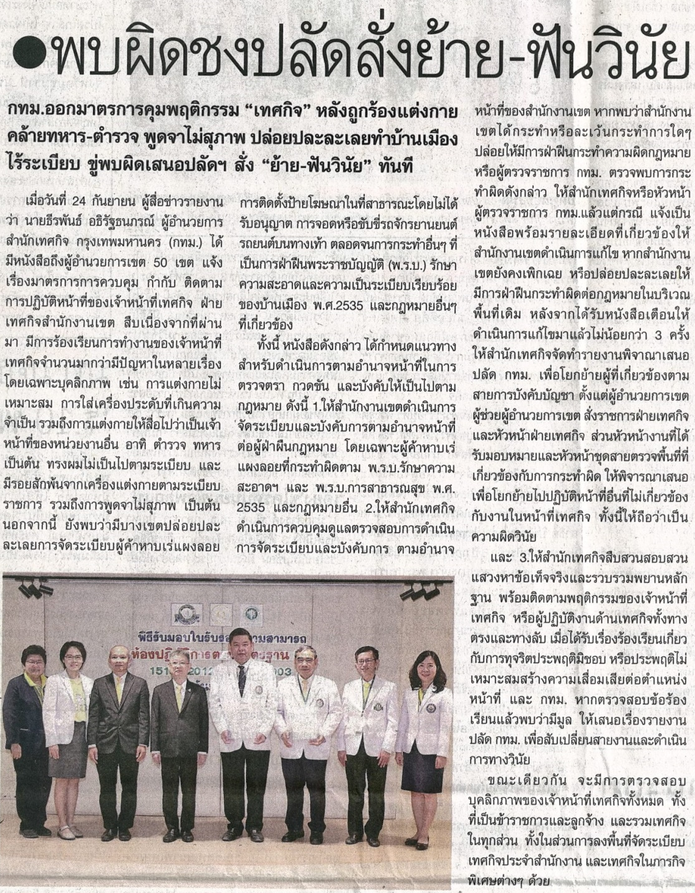

ข่าวประจำวันพุธที่ 25 กันยายน 2562 หน้าที่ 7

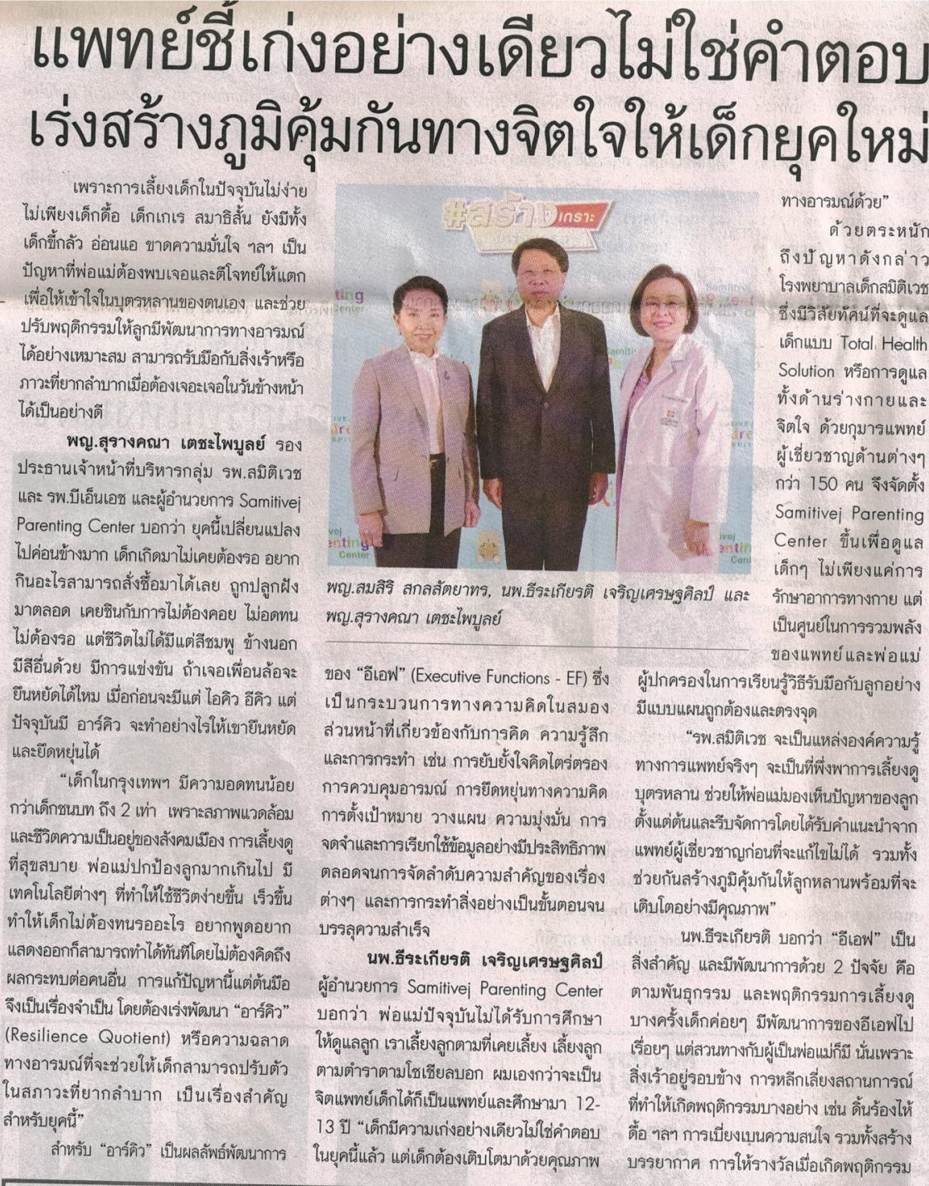
ข่าวประจำวันพุธที่ 25 กันยายน 2562 หน้าที่ 14

ข่าวประจำวันพุธที่ 25 กันยายน 2562 หน้าที่ 12

ข่าวประจำวันพุธที่ 25 กันยายน 2562 หน้าที่ 14

ข่าวประจำวันพุธที่ 25 กันยายน 2562 หน้าที่ 23

